Příloha č. 1 Příkazní smlouvy
Provoz a údržba parkovacích automatů v Kolíně

Seznam parkovacích automatů:
Umístění parkovacího automatu | Počet kusů | Typ
Autobusový terminál | 3 | TicketLine PSA-7
Karlovo náměstí | 3 | TicketLine PSA-7
ul. Zahradní | 1 | STELIO
ul. Smetanova | 1 | Strada
ul. Na Pobřeží | 2 | TicketLine PSA-7
Obecní dvůr | 2 | TicketLine PSA-7
nádvoří zámku | 1 | Siemens
Ul. Sokolská | 1 | TicketLine PSA-7
Poznámky:
¹⁾ V průběhu měsíce dubna je předpoklad nahrazení parkovacího automatu Stelio v ul. Zahradní parkovacím automatem Strada

Orientační mapky umístění parkovacích automatů:
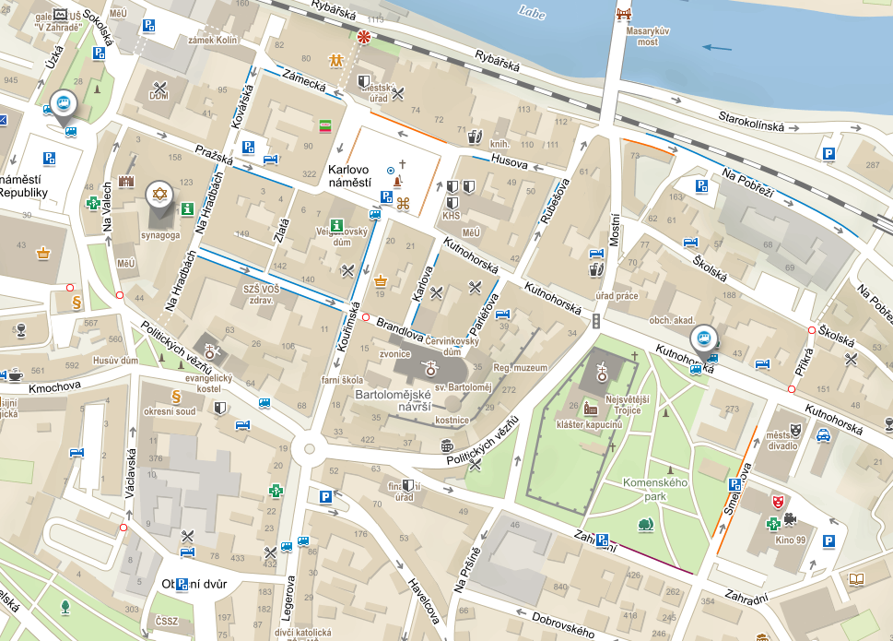
Obrázek 1 Umístění PA Sokolská, nádvoří zámku, Obecní dvůr, Karlovo náměstí, Smetanova, Zahradní, Na Pobřeží

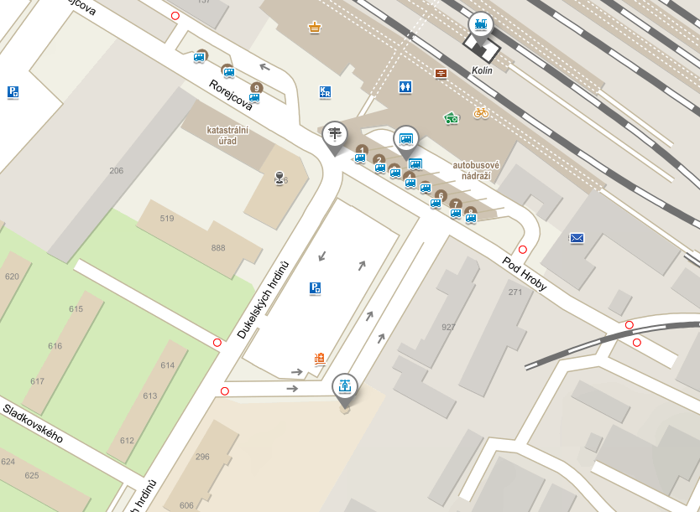
Obrázek 2 Umístění PA autobusový terminál

V ……………….., dne ……….. | V ……………….., dne………….

………………………………. ………………………………….
Za příkazce: Za příkazníka:
město Kolín ……………………………….
zast.: Michalem Najbrtem zast.:.……………………………..
II. místostarostou města Kolín …………………………….....

